Карточки по информатике по теме «Сложение и вычитание чисел в различных системах счисления»
Пояснительная записка
Современное образование требует новых подходов и методов, позволяющих сделать процесс обучения интересным и эффективным. Среди множества инструментов, одним из самых эффективных инструментов, по моему мнению, являются карточки с заданиями по информатике. Этот метод позволяет ученикам активно взаимодействовать с материалом, развивать критическое мышление и применять полученные знания на практике.
Как показывает практика, задания на карточках стимулируют самостоятельное мышление и творческий подход к решению проблем. Разработанные карточки можно использовать на уроках информатики у учащихся восьмых классов. Изначально мои карточки имели не такой красивый вид, но дети предложили их красиво оформить, и вот что получилось (см. стр. 2 и 3). Особенностью разработанных нами карточек в том, что они красиво оформлены и в них есть задания разного уровня сложности. На уроке каждый ученик получает задание, соответствующее его уровню подготовки и интересам. Это позволяет избежать перегрузки слабых учеников и скуки сильных.
Представленный материал содержит: 2 варианта заданий по теме «Сложение и вычитание чисел в различных системах счисления»; в каждой карточке по семь заданий, которые позволяют научиться выполнять арифметические операции над числам в различных системах счисления.
В ходе работы с данной разработкой ученики приобретут следующие навыки: знания и умения применять правила сложения и вычитания чисел в двоичной, восьмеричной и шестнадцатеричной системах счисления.
Инструкция по использованию карточек: в работе представлены задания на сложение и вычитание чисел в двоичной, восьмеричной и шестнадцатеричной системах счисления. Решения необходимо писать с другой стороны карточки.
Задания подобраны таким образом, чтобы помочь детям быстро и уверенно выполнять вычисления. Это позволяет не только отработать технику вычислений, но и научиться применять её в различных контекстах. Материал идеально подходит для использования в качестве пятиминуток в начале урока, для индивидуальной работы или в качестве домашнего задания. Простые и понятные формулировки заданий соответствуют возрастным особенностям восьмиклассников, а компактный формат карточек делает их удобными для регулярного использования. Карточки также могут быть полезны для диагностики уровня усвоения материала и выявления типичных ошибок, допускаемых учащимися при работе с числами в различных системах счисления.
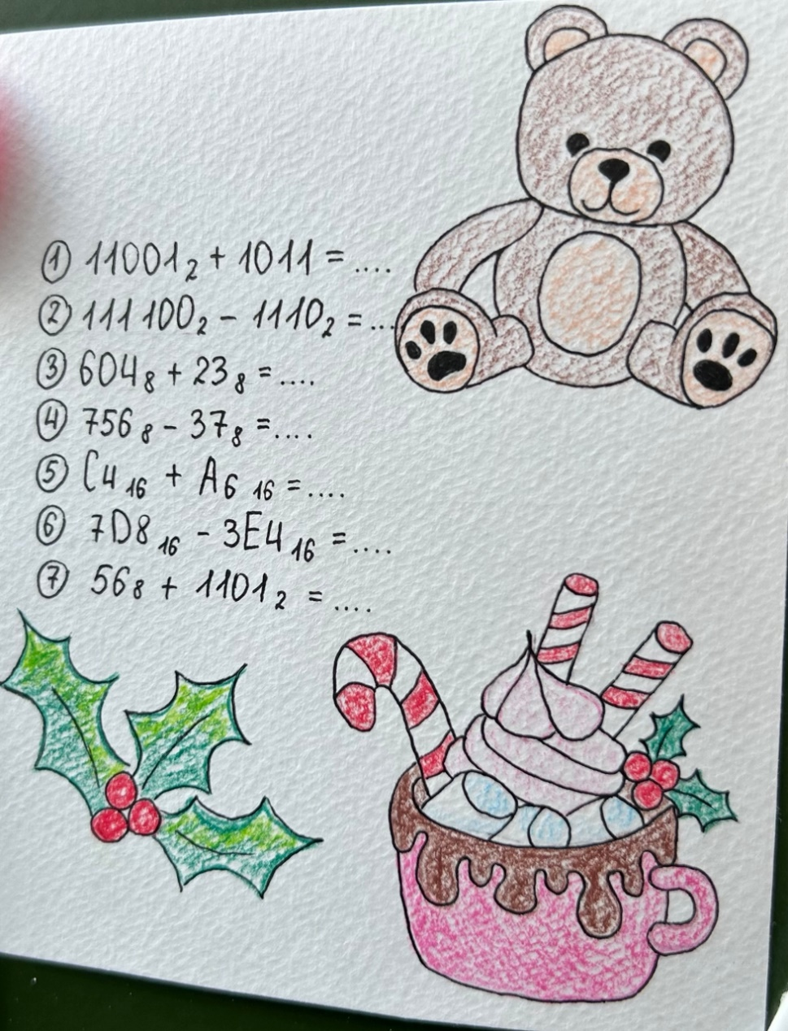
рис. 1
Второй вариант карточки:
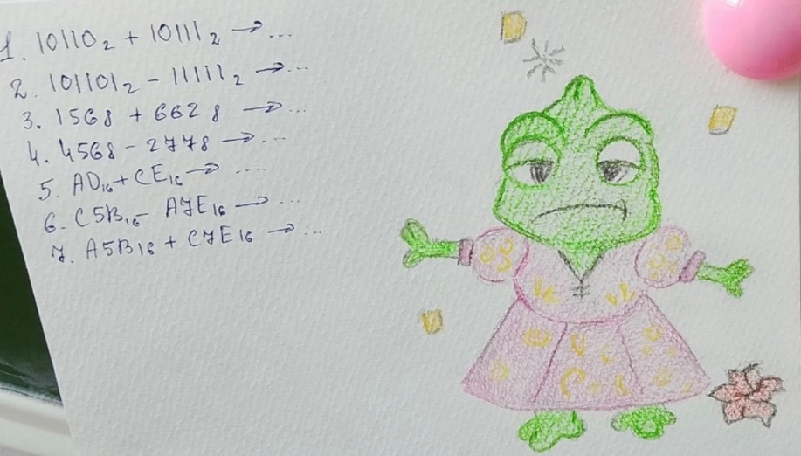
рис. 2
Также можно предложить учащимся самостоятельно разработать карточку с похожими заданиями в качестве домашнего задания по теме перевод чисел в различных системах счисления.

